MESEČNIK 1/2017
JANUAR

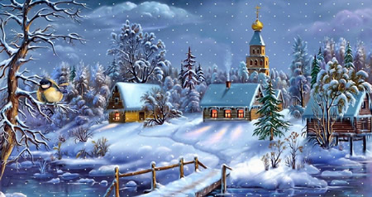

Mesečnik DSO Bežigrad
JANUAR 2017
Izdajatelj: Dom starejših občanov Ljubljana Bežigrad, Komanova ulica 1, 1000 Ljubljana
Ideja in oblikovanje: delovna terapija in literarni krožek
Lektorirala: Ana Pogorelec Tomažič

Stari slovenski pregovori o mesecu JANUARJU

Če prosinca ni snega, ga mali traven da. V prosincu toplota, svečana mrzlota.
Če vidiš prosinca komarje igrati, je treba s senom varčno ravnati.
Jasni dnevi prosinca so veselje vinogradnika.
Če na Tri kralje jasen dan bo, za dolgo zimo hrani seno.
Če prosinec ne zmrzuje, ne sneži, rad sušec to nadomesti.

Prihajajoči dogodki v mesecu januarju

Sreda, 11.1.2017 – Čebelarstvo, predavanje o pomembnosti čebel in čebelarskega dela
Petek, 13.1.2017 – Boljšak, ob 9h v prostorih delovne terapije
Tekom meseca boste obveščeni o nadaljnjih dogodkih.

UVOD

Jerca Pirnat (94let) se spominja pesmi iz mladih let. Pela jih je njena mama, ko je bila Jerca še otrok in tudi fantje na vasi Volavlje in v kraju Prežganje, kjer je bila šola, trgovina in cerkev.

»Vse je veselo, kar živi, samo moje srce ni. Vse bom prodala kar imam, potem bom šla v samostan.
Tam bom šivala, štrikala, svojga bom sinčka zibala.
Spavaj mi, spavaj, sinko moj, Kakor je spaval očka tvoj.
Šla bom na goro visoko, sinčka bom vrgla v jezero.
Plavaj mi, plavaj, sinko moj, kakor je plaval očka tvoj.«

Soča voda je šumela, mesec je na nebo sjal,
tu pri oknu si slonela, ko sem jaz slovo jemal.
drugmu dala si desnico, poljubila ga srčno,
men pa dala si levico
pa še tisto prav hladno.
Zdaj pa v tujem kraju bivam,
oh, kak srce boli,
ti pa z drugim srečo uživaš,
ker jaz je nisem smel.

Lansko leto sem se oženil,
eno mlado sem vzel.
Komaj leto je preteklo,
ljubi bog mi jo je že vzel.
Jutri pojdem tja na britof
svojo ženo gor budit.
»Ljuba žena, vstani, da mi dete podojiš.«

»Jaz ne morem vstati, ker me zemlja dol teži,
iz vseh strani me skupaj stiska,
z vrha me pa dol tišči.
Ljubi mož le pojdi domov,
dete že prav sladko spi,
Marija ga je podojila,
angelci ga zibljejo.

LITERARNO POPOLDNE, dne 14.12.2016

Ob 15. uri je bilo v jedilnici posebno vzdušje. Nestrpno pričakovanje! Zaslišali so se ubrani akordi na pianinu, ki ji je izvajala ga. Marija Bizjan.
Nato pa milozvočni stihi pok. Olge Vesel. Govorijo o njeni težki mladosti v taborišču, življenju brez staršev in kasnejših srečnih in težkih trenutkih.
Zatem pa igriva otroška in možata zrela poezija pred petimi leti umrlega Toneta Pavčka.
Tudi sedanji literarni ustvarjalci v Domu so se predstavili.
Ves program je poživljala prelepa glasbena spremljava.
Vsi smo bili zadovoljni, da se je prireditve udeležil tudi sin pogojne Olge Vesel. Ob zaključku se je zahvalil za povabilo in se ganjeno poslovil.
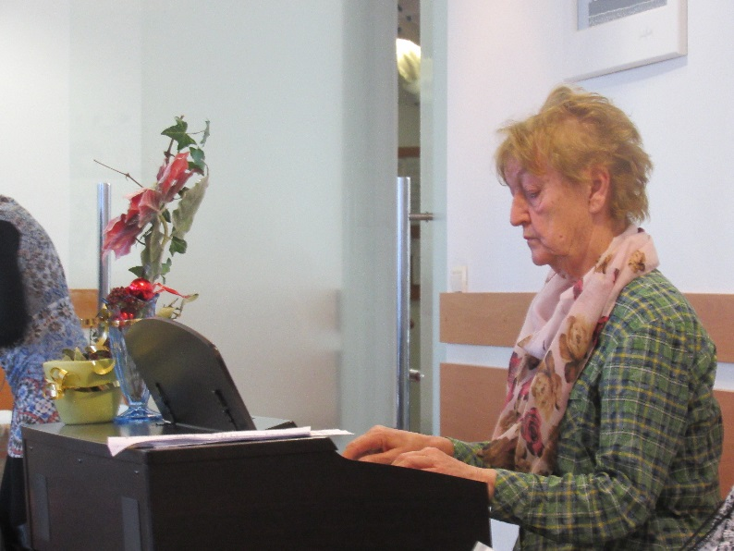

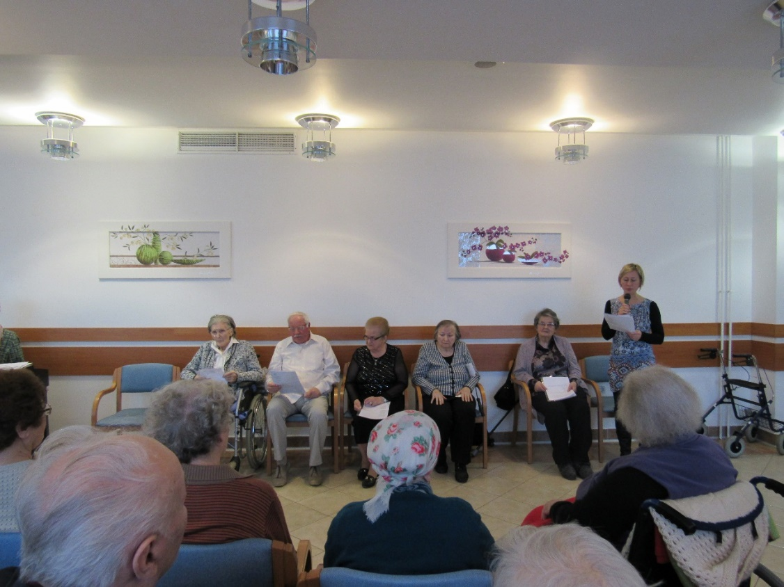

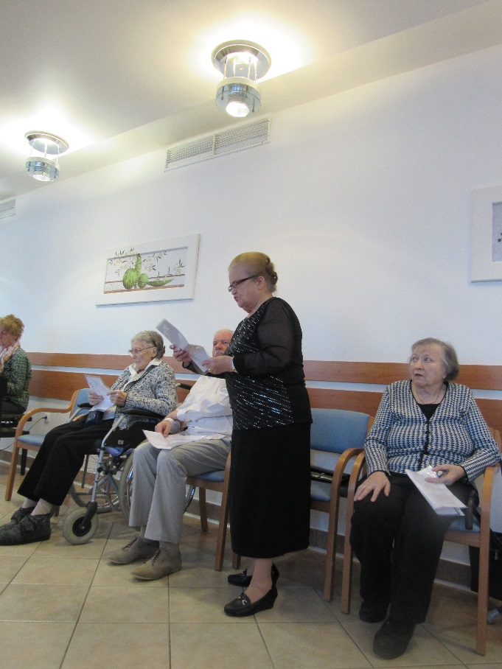

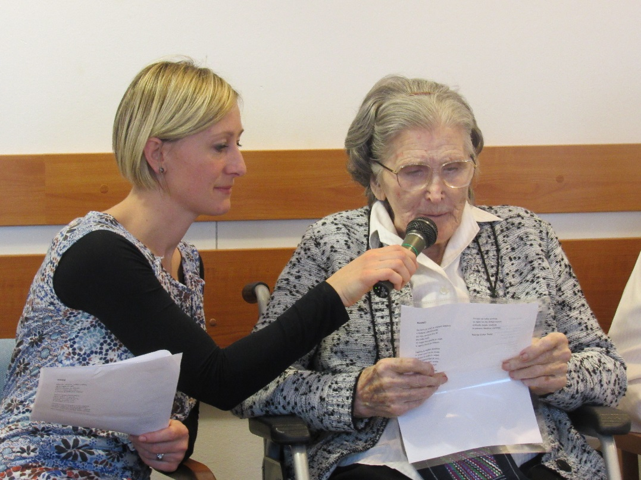

PRVI VTISI V DOMU

STAREJŠIH OBČANOV BEŽIGRAD-LJUBLJANA

Na splošno me veseli, da so vsi uslužbenci Doma zelo prijazni do nas starejših, ki smo tukaj nastanjeni. Prijazna beseda mi je olajšala trpko bolečino, ki sem jo čutila, ko sem morala zapustiti svoje stanovanje – torej svoj dom. Sedaj je ta ustanova moj dom in se navajam na življenje tukaj. Moram priznati, da življenje tukaj dobro funkcionira, od direktorice do zadnjega stanovalca, se odvija po ustavljenem »hišnem redu«, kot en velik stroj. Počutim se kot en člen v verigi ljudi, ki se tukaj nahajajo oziroma se nahajamo. Pišem o svojem doživetju tukaj in to mi pomaga, da se osredotočim na dobre strani tega življenja, saj je na razpolago več aktivnosti, le poiskati jih je treba. Še se čutim novinko in se želim vključiti v »domsko življenje«. Pri tem mi pomaga moja dobra in skromna narava. Vsem želim samo dobro in prijazna ter hvaležna sem za vsako prijazno besedo in gesto. Tukaj v »domskem življenju« prevladuje prijaznost, kar me veseli in opogumlja. Rada bi kaj prispevala k temu vzdušju tudi sama in se vključila. Sostanovalka v sobi je dobra do mene in me razume, jaz pa njo, torej se sprejemava takšni kot sva. Tritedensko bivanje tukaj je še vedno zelo novo, vendar se privajam.
Nova stanovalka Kordiž A.

ZAHVALA PROSTOVOLJCEM

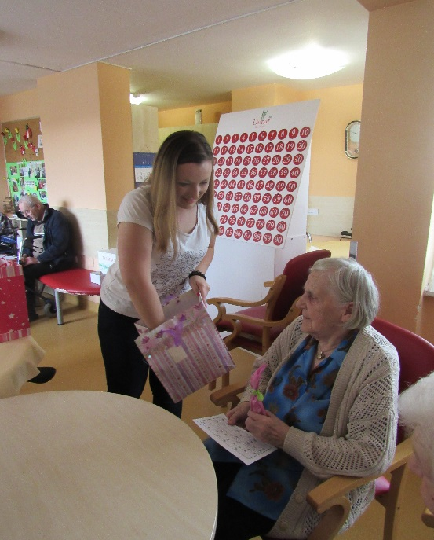
Prostovoljec je lahko vsak, ki se za to sam odloči in želi brez materialnih koristi zase, narediti kaj dobrega za soljudi ali skupnost. Opravljanje prostovoljnega dela širi osebne izkušnje pri delu z ljudmi, prinaša nova znanja in spretnosti ter nove prijateljske vezi in znanstva. Trenutno so v našem Domu, v prostovoljstvo, vključeni dijaki, študenti, upokojenci in brezposelne osebe.
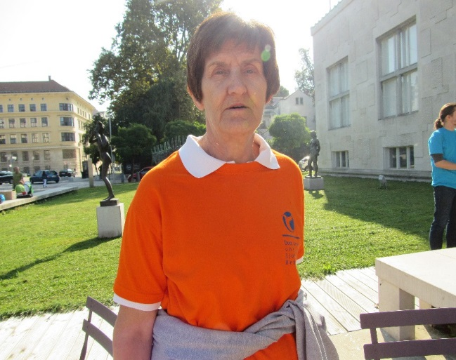

Vsem vam, drage prostovoljke in prostovoljci, izrekamo iskreno zahvalo za vaš trud, čas, energijo, ki jo namenjate našim stanovalcem, ko jim z vašo družabnostjo pomagate premagovati osamljenost, jim nudite pomoč pri vsakodnevnih opravilih, jih spremljate po nakupih, zabavah. Tudi v letu 2017 si želimo prijetnega sodelovanja, da bi s skupnimi močmi promovirali človekoljubno vrednoto, kot je prostovoljstvo.

Vsak, ki želi prispevati k izboljšanju kakovosti življenja stanovalcev v Domu, je dobrodošel.

PO SLOVENIJI

Čeprav megla je , mraz, po hribih sneg,
pojdimo v mislih danes na izlet;
ogledat lepi ta slovenski svet.
Začnimo, kjer je zibka tekla,
dober kruh je mama pekla.

Na hribčku je vasica mala,
nad njo pa dviga se pristava.
Odpira tu prekrasen se pogled,
lepote te, k´ne zmore je ves svet.

Ravnice, griči, hiše, zidanice,
ko velikonočne pisanice.
Je trava zelena in češnje cvetovi
vmes pojejo milo domači zvonovi.

Kjer danes travniki, polje,
Panonsko je bilo morje.
Za pričo školjka lepa je,
bila v krilu te zemlje.

Šmarješki lepi kot z ravnico, griči
pa trto vinsko in vodo zdravilno,
Poznala že Ilir in Kelt pradavni,
nato Rimljan in ded naš slavni.

Šmarješka panorama,
tu čar in vsa lepota zbrana.
V dolino holm vinogradni zre,
razgled prelep pa Vinji vrh odstre.

Naš rod prebiva tukaj rad,
kjer sniva prednik sen bogat.
Kogar po svetu usoda ta obrača,
se v gnezdo svoje rad vrača.

Dolenjski griči, ti tako sanjavi,
se v Krki gledajo zelenoplavi.
Gradovi priča naše zgodovine,
rodu, ki biva tod že iz davnine.

Zeleni gozdovi,
ta Krka bleščeča
pa grad starodavni
in trava dišeča!

Dekleta mlada v Krko zro,
ljubezen mlado sanjajo.
Val za valom tiho na bregove trka,
kje je moj predragi, daj povej mi, Krka!

Je lep dolenjski svet,
kamor le uzre pogled.
Dolin`ce, griči vsi sanjavi,
zelenje, cvetje, kjer oko se ustavi.

Nad hribčki, klanci,
se gozdni vzpenjajo Gorjanci
tu zgodbe, bajke so se spletle,
pisatelju se v knjigo vpletle.

Trdinov vrh slovenski je,
saj dal Trdina, naš, mu je ime.
Nikoli ne pustimo ga vzet,
to je naš slovenski svet.

V objemu Krke majhno in ljubo,
postalo mesto si Rudolfovo.
Z dežele mladim okno si v svet,
spoznanja nova, tukaj doživet!

Z delom vztrajnim,
s trudom dan na dan,
Dolenjec pridni ta občan,
ustvaril mesto je veliko, prelepo,
dolenjsko je metropolo.
Ti nudi Krka objem goreč,
nekoč sovražnega si Turka ti odgnala preč.

Kapitelj starinski nad mestom se dviga,
obzidane šance zelene,
kjer mlada ljubezen se skriva.

Turist sem rad se povzpne,
saj Tintoretija umetnino uzre.
Zelen in cvetoč Ragov je log,
meščanu mlademu in staremu
oddih, sprostitev, zmenkov tajnih je porok.
Po Krki vozi splav mogočen,
turistom dan napravi sončen.

Na Bregu, kjer Jakac ugledal lepoto je dne,
Umetnine, podarjene mestu, žive.
Dolenjski muzej odkriva stvari,
da take zbirke v Sloveniji ni,
halštatski knezi v izkopaninah živi so vsi.

Kjer širi poslopja Krka prostrana,
popelje pot na sedmi še griček,
to Trška je gora,
z vinsko trto in hrami vsa posejana.

Ah, dosti dosti stvari, še tukaj živi,
a čas je potekel in dalje hiti.

Bela ti krajina,
z goricami, zelenjem, cvetjem vsa obdana,
po brezah belih si imenovana.
prelepa Kolpa te obdaja,
na Vinici, v Starem trgu, lepoto vso razdaja.

Tu rasel pesnik znamenit,
lepoto te deželice
prelil v stih je čudovit.
Rodovom mladim v ponos,
da grudo rodno mogli bi vsi častit.

O, Bela ti krajina, ti otok skrit in čudovit,
ljudi preveva čar res plemenit.
Tu delavnost, veselje je doma,
vrednost običajev starih cenit zna.

Odhajamo s prelepimi vtisi,
se vozimo ob Krki tihi.
Že tu Šentjernej je prostran,
z novimi vse hišami obdan.
Obdelana so polja in vrtovi,
prostori vidijo tovarne novi.
Še se sliši konjsko rezgetanje,
a predvsem za tekmo pripravljanje.
Na kmetiji obrobni petelin kikirika,
saj je še danes tega kraja dika.
Fantovska družba za mizo sedi,
pesem vesela se oglasi:

Lejpšiga kraja nej,
ko je Šentjeren,
lejpšiga tiča nej,
ko je petjelen.

Lejpše tice nej,
ko je pezdurka,
lejpšga dekleta nej,
ko je Podgurka.

Konjiček jeklen spet dalje brzi,
lepota odpira naše oči.
Ravnica obširna, cvetoča naselja,
Krka zelena, dalje še gozd se vzpenja.
letala brnijo, v Crkljah se spustijo,
se mladi piloti leteti učijo.
In že smo prispeli v slovenske Benetke,
kjer mesto doživlja Krke objetje.
V gradu mogočnem kulture je hram,
Jakcu, Lamutu in Kralju tu stalen je stan.
Včasih naivec brez perspektive se tu razkazuje,
večkrat, zares prav odlično deluje.
Okolica ta
zgodovino vsestransko ima,
arheološko bogata je vsa.
Tu Gubčeva vojska premagana bla.

Zdaj pa hitimo domov,
prišel za oglede dan bo spet nov.
Se nadaljuje…

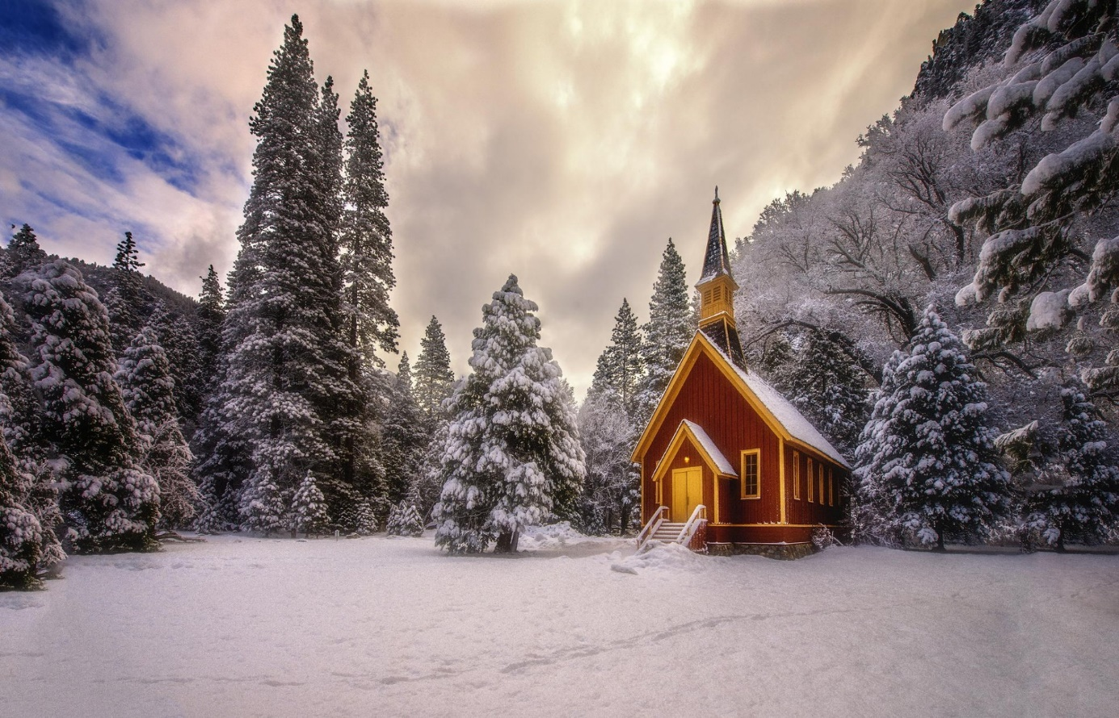
A.Pogorelec T.

OGLED LJUBLJANSKE OPERE

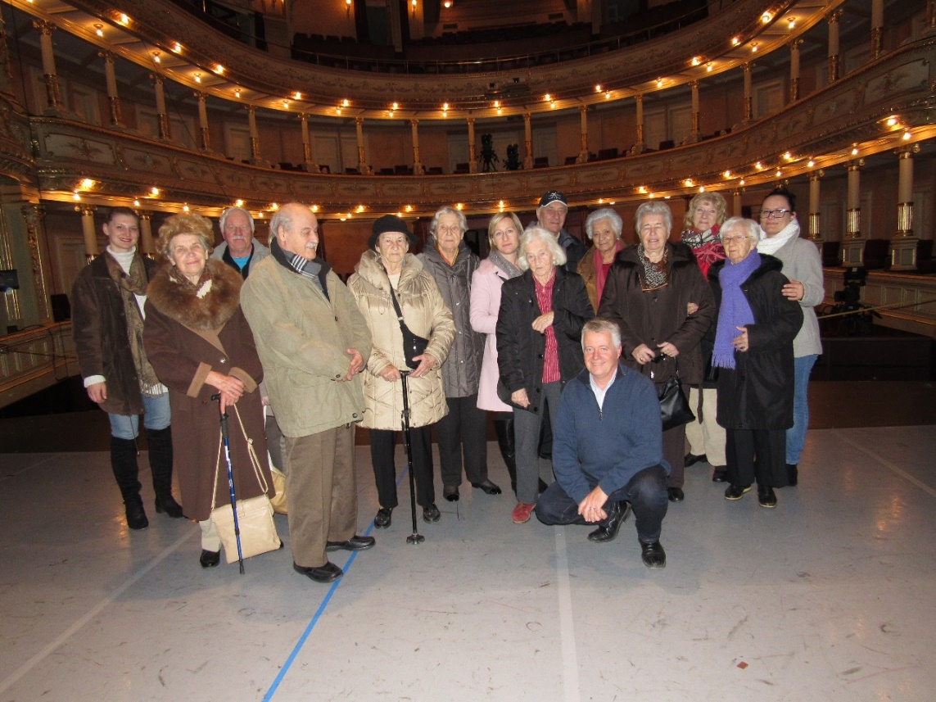
V petek, 16.12.2016 se nas je 12 stanovalcev, fizioterapevtka Deana, delovna terapevtka Špela, nova pripravnica delovne terapije Doroteja in strokovna delavka Milena Avbelj, ki je bila organizator, zbralo v avli doma.
Odpeljali smo se do opere, in to s taksiji. Terapevtke so odšle z nami, da so uspešno pomagale osebam, ki so rabile pomoč pri hoji. V preddverju nas je pričakal sin naše sostanovalke Jožice Rozman, ki je v operi zaposlen že vrsto let, prav tako je bila z nami tudi ona. Opisal nam je zgodovino opere, povedal, kako so jo v zadnjih letih prenovili, nato pa nas je, z dvigalom, popeljal v prvo nadstropje, najprej v prostor s čudovitimi freskami. Ta služi, da se med odmorom predstave obiskovalci okrepčajo, pogovarjajo in se nato vrnejo na svoje sedeže. Tudi mi smo se napotili v lože, se namestili in dobili občutek, kako je to videti med samo predstavo. Imeli smo pogled na oder. Odšli smo tudi v zaodrje in na sam oder, kjer smo se fotografirali in imel sem občutek, kakršnega imajo igralci na nastopih. V bližini je tudi česalnica in maskirnica, kjer pripravijo igralce za nastop. Na hodnikih je ogromno kostumov, ki igralci uporabljajo pri raznih predstavah. Konec obiska je bil v novem prizidku opere, v bifeju. Tam smo se poslovili in zahvalili našemu voditelju po Operi, ki nam je tako lepo razlagal.
Pot smo nadaljevali po Cankarjevi ulici, kjer so nas čakala vozila »kavalirji«. S kavalirji smo se odpeljali po Čopovi in Wolfovi ulici, čez Šuštarski most mimo mestne hiše, do kipa Valentina Vodnika. Ko smo se vozili po krasno okrašeni in v lučke obdani Ljubljani, smo zelo uživali.
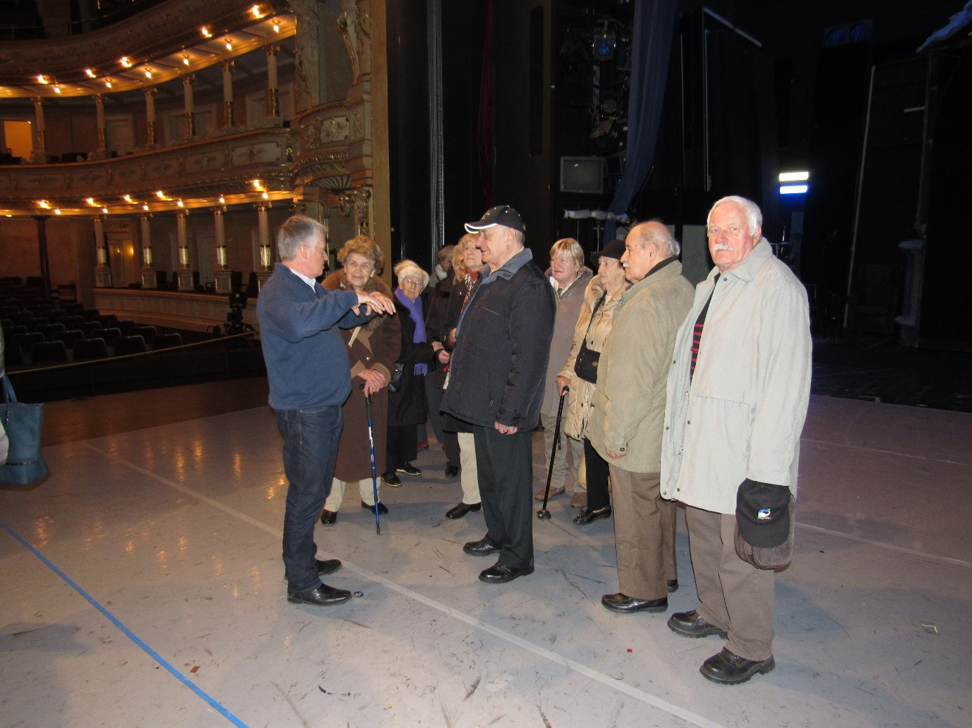
Presedli smo se v taksije, ki so nas varno pripeljali v Dom na večerjo.
Milena je zelo dobro organizirala ogled opere in sprehod s »kavalirji« po Ljubljani in zasluži vse čestitke in pohvale za njen trud.
Marko F.

V KOTU

V kotu je lepo, se rade tam zbero.
Kateri leto novo
bolj se bo smehljalo,
jo bolj obdarovalo?

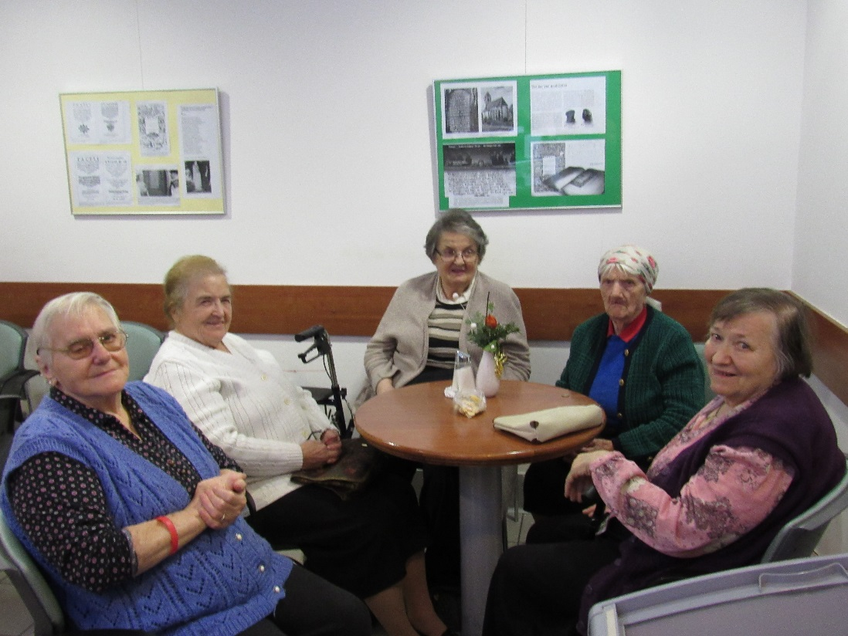
Tudi stanovalke in stanovalci Doma z zaposlenimi so se zbrali v jedilnici, da bi se poveselili in si zaželeli vsega lepega in dobrega v prihajajočem novem letu.
Kmalu so zaigrali Mladi godci in razpoloženje je bilo ob petju in plesu vedno bolj veselo in živahno. Nekaterim se je tudi na Srečelovu nasmehnila sreča.

NA NOVOLETNI ZABAVI

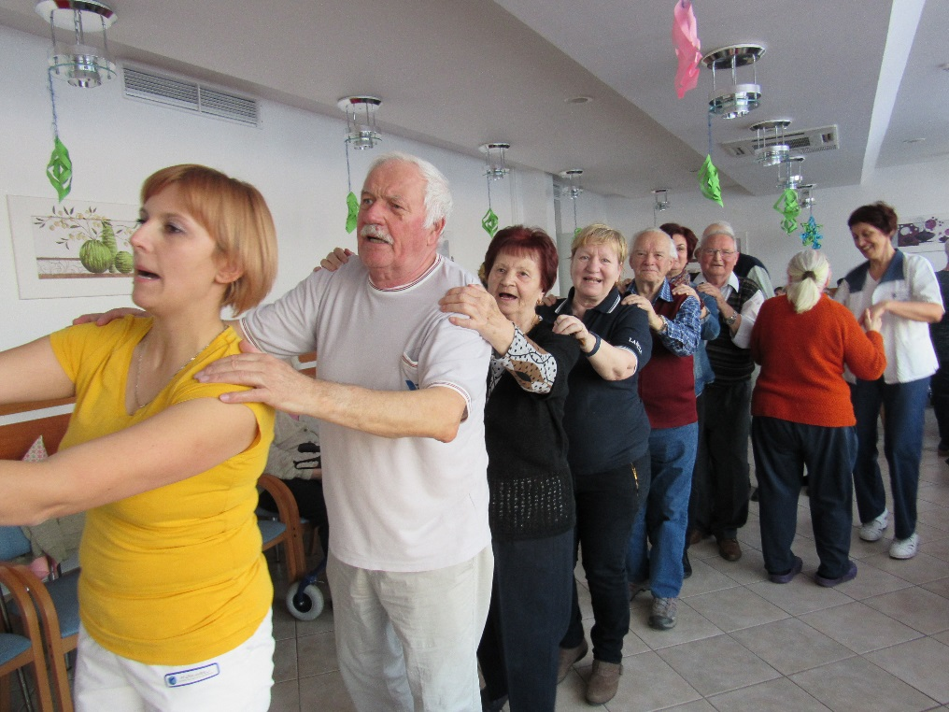

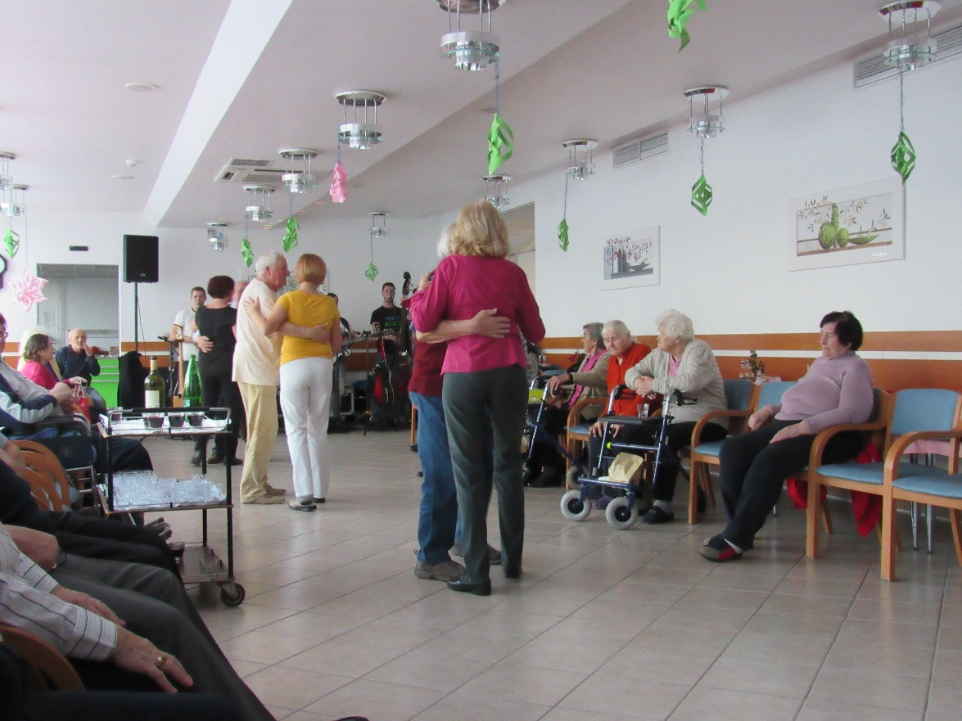
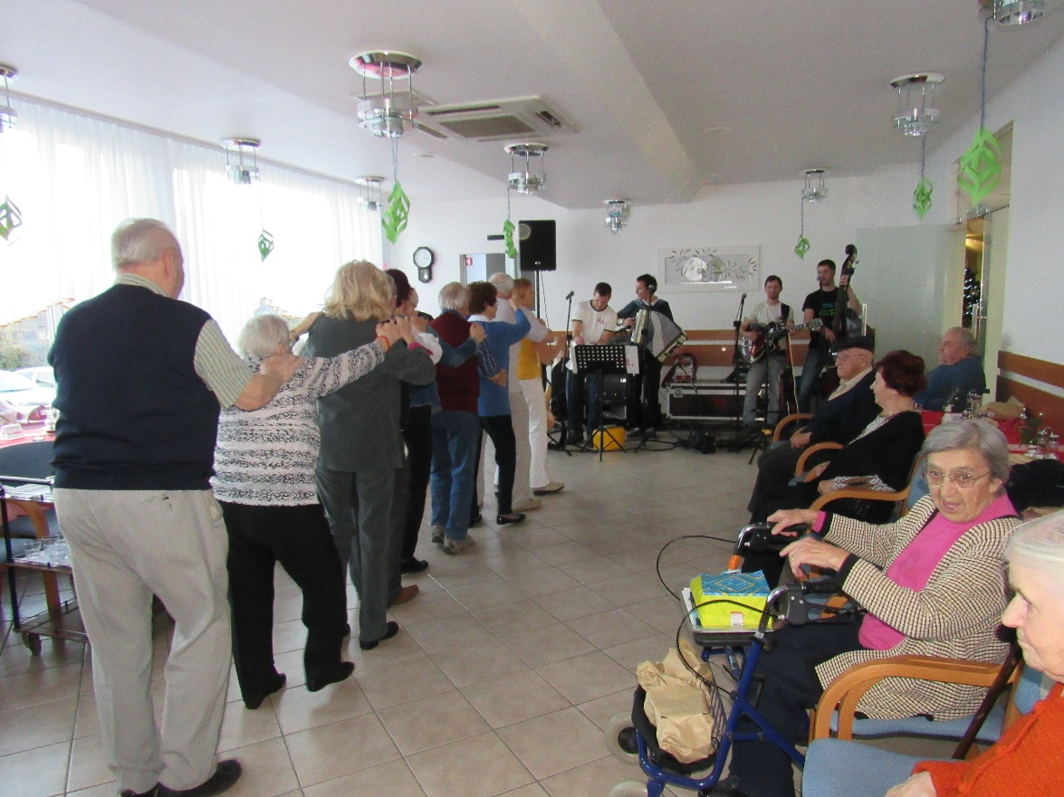

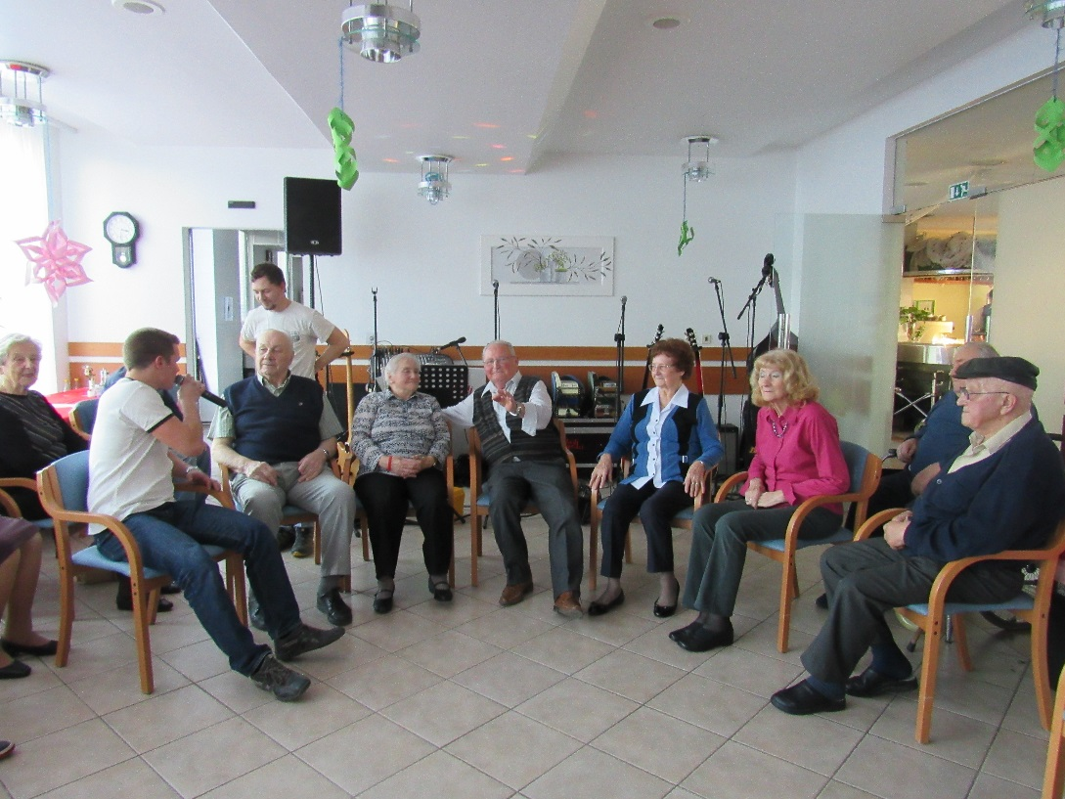

HUMOR

Učiteljica vpraša učence:
»Ali kdo ve, kako deluje država?«
V razredu je tišina. Nato pa se oglasi Mihec iz zadnje klopi.
Mihec iz zadnje klopi: »Jaz bom povedal.«
»Le pridi k tabli,« mu pravi učiteljica.
»Država je kot velika prekooceanska ladja. Kapetan je premier, posadka so pa ministri. Kapetan in posadka vodijo ladjo, da ne zaide v prevelike valove.«
»Zelo priden si, Mihec,«s tebe pa res še kaj bo, ampak povej nam še, kje pa je narod in kaj dela?«
»Ja, narod, to so pa potniki.«
»Kaj pa delajo?«
Mihec izstreli: »Kozlajo.«

»Končno! Konec je praznikov!«

V imenu uredništva Mesečnika želimo stanovalcem in delavcem Doma
ZDRAVO IN SREČNO NOVO LETO!

